Często się zdarza, że dopiero, co opanowawszy język UML, jego poszczególne składowe i diagramy, jesteśmy w stanie wymodelować zadany problem w wybranym diagramie. Dostajemy zadanie zrobienia przypadków użycia dla księgarni internetowej – żaden problem; diagram klas dla oprogramowania HR – zaraz będzie gotowy; diagramy sekwencji, aktywności, współpracy, itd. nie mają przed nami żadnych tajemnic.
Wszystko jest w najlepszym porządku aż do momentu gdy sami mamy wymodelować system. I tu pojawią się pytania: od czego zacząć, w jakiej kolejności wykonywać kolejne diagramy, komu przekazywać rezultaty prac, itd. Czujemy się jak pomocnik stolarza, który umie obsługiwać wszystkie narzędzia w warsztacie, ale sam nie potrafi zbudować żadnego mebla. Tak właśnie wygląda praca analityka, który zna tylko UML, ale nie wie w jakim kontekście może go używać.
W tym momencie z pomocą przychodzą metodyki wytwarzania oprogramowania (czyli zbiory reguł, określające przebiegi poszczególnych etapów procesu wytwórczego oprogramowania). Jako że metodyki te określają cały cykl wytwórczy (od fazy koncepcji poprzez wykonanie aż do testów i wdrożenia), a niniejszy artykuł dotyczy UML, więc skupimy się na tych fazach poszczególnych metodyk, w których UML występuje.
Oczywiście jak to w życiu bywa, nie powstała jedna metodyka, ale wiele różnych – każda ze swoimi wadami i zaletami, każda mająca swoich zwolenników i przeciwników. Ogólnie metodyki można podzielić na dwie główne grupy:
  - metodyki ciężkie - Prince II oraz Rational Unified Process (RUP) – zbiory reguł wytwarzania oprogramowania z dużym naciskiem na dokumentowanie każdego posunięcia,
  - metodyki lekkie (zwinne) – np. eXtreme Programing, SCRUM, Crystal Methods, których podstawowym założeniem jest postawienie nacisku na produkcję działającego oprogramowania, a nie dokumentowanie go. Metodyki lekkie są ponadto nastawione na zmianę i zarządzanie nią.

Poza wyżej wymienionymi grupami jest jeszcze trzecia, pośrednia grupa, do której należy np. metodyka ICONIX. Metodyki z tej grupy starają się być szybkie i elastyczne (jak metodyki lekkie), a jednocześnie dobrze dokumentować projekt (jak metodyki ciężkie).
Nie ma idealnej metodyki ani nawet najlepszej, która dawałaby za każdym razem najlepsze rezultaty spośród wszystkich metodyk. Optymalnie należałoby dopierać metodykę pod kątem prowadzonego projektu, ale opanowanie tylu metodyk i prowadzenie różnych projektów różnymi metodykami wiązałoby się z ogromnymi kosztami w firmie i zapewne pewnym chaosem organizacyjnym. Dlatego zazwyczaj firmy wdrażają jedną metodykę i ją stosują do wszystkich prowadzonych przez siebie projektów informatycznych.

Na początek skupmy się na metodykach ciężkich (a konkretnie na metodyce RUP firmy IBM).
Metodyka RUP definiuje zakres prac i odpowiedzialności dla każdego uczestnika projektu. Za pomocą interaktywnej pomocy w każdej chwili można sprawdzić, jaki powinien być kolejny krok pracy dla wybranej osoby. Nas oczywiście najbardziej interesuje zakres prac analityka (bo to on przecież najwięcej posługuje się UML). Na rys. 1 przedstawiono zadania, za które jest odpowiedzialny analityk systemowy oraz artefakty (dokumenty, wytwory), które powinny być rezultatem jego działań.

Rys. 1 Zadania dla analityka systemowego wg RUP

Na podstawie tego schematu oraz reguł zawartych w pomocy RUP, można określić następujący plan prac związanych z analizowaniem systemu:

- Zdefiniowanie dokumentu Requirements Management Plan.
- Opracowanie dokumentu Vision, w tym:
  - Zebranie potrzeb udziałowców;
  - Powiązanie potrzeb udziałowców z funkcjami systemu
- Opisanie działania systemu za pomocą przypadków użycia i scenariuszy
- Opracowanie diagramów obrazujących budowę i działanie systemu:
  - przypadków użycia
  - klas
  - sekwencji
  - współpracy
  - aktywności

Jak łatwo zauważyć, w metodyce tej UML pojawia się stosunkowo późno (punkt 4 – diagramy). Wcześniej prowadzona jest zwyczajowa analiza wymagań klienta, ale jej wyniki są zapisywane w formie tekstowej (m.in. scenariusze przypadków użycia). Dopiero z tych scenariuszy wyprowadzamy diagram przypadków użycia. Po przypadkach użycia zajmujemy się diagramem klas, a następnie bazując na nim budujemy diagramy sekwencji, a z nich możemy wygenerować diagram współpracy. Na koniec zostaje do wykonania diagram aktywności.
Cały czas bazujemy na podstawowych elementach UML zgodnie z jego zasadami i w tej metodyce nie zachodzą żadne modyfikacje tego języka. Gdyby pominąć elementy tej metodyki niezwiązane z UML, to można zauważyć, że ogranicza się ona do określenia kolejności stosowania poszczególnych diagramów oraz określenia źródła danych do tych diagramów.
Metodyka ta najlepiej nadaje się do prac związanych z dużymi projektami informatycznymi. Lubią ją również początkujący analitycy, bowiem wskazuje im kolejne kroki ich pracy, a co najważniejsze pokazuje, od czego zacząć. Oczywiście zgodnie z regułami RUP, szablon ten może być zmieniony i dostosowany do potrzeb danego projektu lub firmy. Ale przed wprowadzeniem jakichkolwiek zmian, należy pamiętać, że schemat ten został wypracowany na podstawie doświadczeń i analizy innych projektów i zapewnia najbardziej zoptymalizowaną ścieżkę prac analityka.
Podstawowe pojęcia obiektowości
Pojęcie | Interpretacja
obiekt (ang. object) | Każdy byt — pojęcie lub rzecz — mający znaczenie w kontekście rozwiązywania problemu w danej dziedzinie przedmiotowej.
klasa (ang. class) | Uogólnienie zbioru obiektów, które mają takie same atrybuty, operacje, związki i znaczenie.
komunikat (ang. message) | Specyfikacja wymiany informacji między obiektami, zawierająca zlecenia wykonania określonej operacji.
hermetyzacja  (ang. encapsulation) | Różnicowanie dostępu do obiektu poprzez ujawnienie otoczeniu tylko tych informacji o jego atrybutach lub operacjach, które są niezbędne do efektywnego odwoływania się do obiektu w systemie za pośrednictwem komunikatów.
polimorfizm  (ang. polymorphism) | Możliwość nadawania tej samej nazwy różnym atrybutom i operacjom oraz wykonywania różnych procedur i akcji poprzez operacje o tych samych nazwach; pozwala na redukcję liczby nazw atrybutów i operacji.
dziedziczenie (ang. inheritance) | Przyporządkowanie atrybutów i operacji klasom obiektów na podstawie hierarchicznej zależności między nimi. Możliwe jest wielokrotne dziedziczenie, co oznaczą, że dana klasa dziedziczy atrybuty i operacje z dowolnej liczby klas nadrzędnych.

5 perspektyw architektury SI
Każda z perspektyw uwypukla inne aspekty architektury systemu, pomijając jednocześnie szczegóły nieistotne z punktu widzenia danej grupy zawodowej. Perspektywy wspierane są poprzez określone zestawy diagramów.

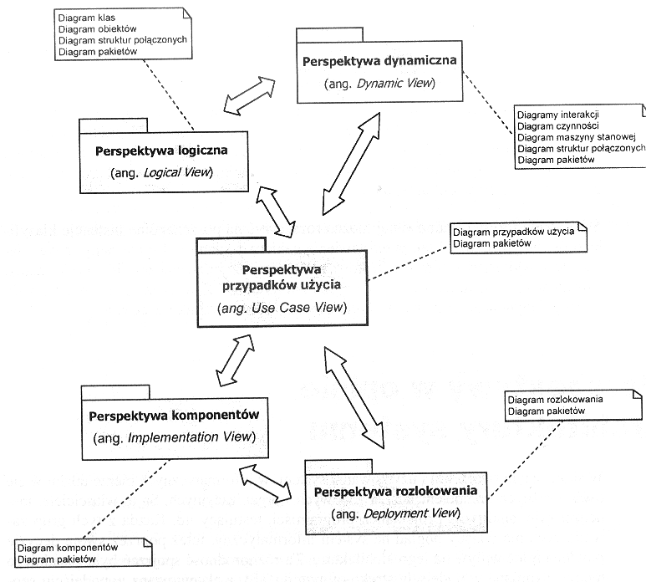

  - perspektywa przypadków użycia — kluczowa i dominująca wobec pozostałych definiuje zakres i oczekiwaną funkcjonalność tworzonego systemu;
  - perspektywa dynamiczna — wskazuje, w jaki sposób jest realizowane zachowanie instancji klasyfikatorów w systemie;
  - perspektywa logiczna — dokumentuje statykę systemu;
  - perspektywa komponentów — przeznaczona głównie dla programistów, specyfikuje oprogramowanie na poziomie komponentów;
  - perspektywa rozlokowania — specyfikuje sprzęt informatyczny niezbędny do funkcjonowania konkretnych komponentów systemu.
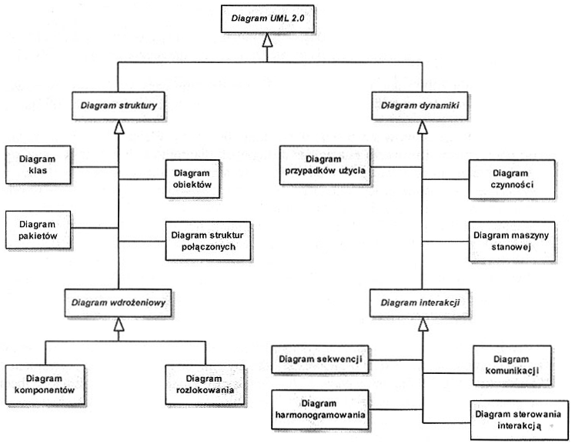
Diagramy ULM 2.0
Lp | Rodzaj diagramu | Charakterystyka
1 | Diagram klas  (ang. Class Diagram) | Diagram klas to graficzne przedstawienie statycznych, deklaratywnych elementów dziedziny przedmiotowej oraz związków między nimi
2 | Diagram obiektów (ang. Object Diagram) | Diagram obiektów to wystąpienie diagramu klas, odwzorowujące strukturę systemu w wybranym momencie jego działania
3 | Diagram pakietów (ang. Package Diagram) | Diagram pakietów to graficzne przedstawienie logicznej struktury systemu w postaci zestawu pakietów połączonych zależnościami i zagnieżdżeniami
4 | Diagram struktur połączonych (ang. Composite Structure Diagram) | Diagram struktur połączonych to graficzne przedstawienie wzajemnie współdziałających części dla osiągnięcia pożądanej funkcjonalności współdziałania
5 | Diagram komponentów (ang. Component Diagram) | Diagram komponentów to rodzaj diagramu wdrożeniowego, który wskazuje organizację i zależności między komponentami
6 | Diagram rozlokowania (ang. Deployment Diagram) | Diagram rozlokowania to rodzaj i diagramu wdrożeniowego, który przedstawia sieć połączonych ścieżkami komunikowania węzłów z ulokowanymi na nich artefaktami
7 | Diagram przypadków użycia (ang. Use Case Diagram) | Diagram przypadków użycia to graficzne przedstawienie przypadków użycia, aktorów oraz związków między nimi, występujących w danej dziedzinie przedmiotowej
8 | Diagram czynności (ang. Activity Diagram) | Diagram czynności to graficzne przedstawienie sekwencyjnych i/lub współbieżnych przepływów sterowani oraz danych pomiędzy uporządkowanych ciągami czynności, akcji i obiektów
9 | Diagram maszyny stanowej (ang. State Machine  Diagram) | Diagram maszyny stanowej to graficzne odzwierciedlenie dyskretnego, skokowego zachowania skończonych systemów stan-przejście
10 | Diagram sekwencji (ang. Sequence Diagram) | Diagram sekwencji jest rodzajem diagramu interakcji, opisującym interakcje pomiędzy instancjami klasyfikatorów systemu w postaci sekwencji komunikatów wymienianych między nimi
11 | Diagram komunikacji (ang. Communication Diagram) | Diagram komunikacji jest rodzajem diagramu interakcji, specyfikującym strukturalne związki pomiędzy instancjami klasyfikatorów biorącym udział w interakcji oraz wymianę komunikatów pomiędzy tymi instancjami
12 | Diagram harmonogramowania (ang. Timing Diagram) | Diagram harmonogramowania jest rodzajem diagramu interakcji, reprezentującym na osi czasu zmiany dopuszczalnych stanów, jakie może przyjmować instancja klasyfikatora uczestnicząca w interakcji
13 | Diagram sterowania interakcją (ang. Interaction Overview Diagram) | Diagram sterowania interakcją jest rodzajem diagramu interakcji, dokumentującym przepływ sterowani pomiędzy logicznie powiązanymi diagramami i fragmentami interakcji z wykorzystaniem kategorii modelowania diagramów czynności

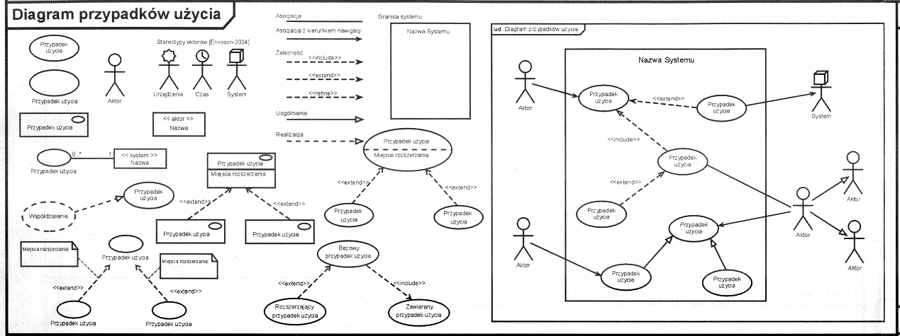

Algorytm tworzenia diagramu przypadków użycia:

- identyfikacji aktorów
- opracowanie diagramu kontekstowego (patrz rodzaje aktorów)
- identyfikacji przypadków użycia
- opracowaniu związków – w szczególności asocjacji
- wykorzystaniu wszystkich kategorii zaawansowanych do opracowania diagramu przypadków użycia
Zawieranie (jak jest to - obligatoryjny) – zawierany przypadek użycia nie jest wykonywany samodzielnie, lecz wyłącznie przy odwoływaniu się do większego, zawierającego przypadku użycia.
Sprawdź listę dostępnych pokoi
Dokonaj rezerwacji

<<include>>
(dokonaj rezerwacji musi zawierać sprawdzenie listy dostępnych pokoi)
zawierający → zawierany
„Dokonaj rezerwacji” zawiera sprawdzenie listy
Sens tworzenia zależności zawierania na diagramie przypadków użycia występuje w dwóch sytuacjach — gdy:
    - istnieje możliwość wydzielenia w formie zawieranego przypadku użycia pewnej spójnej, wspólnej dla kilku innych przypadków użycia funkcjonalności; jest to przykład praktycznego zastosowania zasady ponownego użycia — nie zachodzi konieczność powielania analogicznej treści w wielu przypadkach użycia; tym samym często występująca funkcjonalność jest reprezentowana jednokrotnie na diagramie i wykorzystywana przez inne przypadki użycia;
    - interakcje aktor-system wyrażone w dokumentacji scenariusza tego przypadku są bardzo liczne.
Na diagramie wykonanie przypadku użycia Dokonaj rezerwacji pociąga za sobą konieczność zweryfikowania dostępności pokoi. Uzyskuje się to poprzez zainicjowanie zawieranego przypadku użycia Sprawdź listą dostępnych pokoi. Po wykonaniu tego przypadku następuje wykonanie funkcjonalności przypadku zawierającego Dokonaj rezerwacji. Ten sam zawierany przypadek użycia Sprawdź listą dostępnych pokoi może być wykorzystywany przez inne przypadki zawierające, które go przywołują. Przykładowo może on zostać użyty w podsystemie rozdysponowania obsługi hotelowej.

Rozszerzanie (opcjonalny) – Zależność rozszerzania «extend» przedstawia powiązanie pomiędzy rozszerzanym przypadkiem użycia, tj. przypadkiem bazowym, a przypadkiem rozszerzającym. Związek ten, w odróżnieniu od zależności zawierania, ma charakter opcjonalny. Funkcjonalność reprezentowana przez rozszerzający przypadek użycia może, ale nie musi zostać włączona do rozszerzanego przypadku użycia. Włączenie przypadku rozszerzającego wymaga spełnienia określonego warunku.
Zarządzaj pokojami
Sprawdź listę dostępnych pokoi

<<extend>>
Tworzenie zależności rozszerzania znajduje uzasadnienie, o ile funkcjonalność reprezentowana przez rozszerzany przypadek użycia ma zostać uzupełniona o kilka dodatkowych kroków. Nie mają one być jednak automatycznie wykonywane przy każdym odwołaniu do tego przypadku użycia, a jedynie w określonych sytuacjach. Sprawdzenie listy d.p. nie jest jednoznaczne z Zarządzaniem pokojami. Powinien zawierać jeszcze np. zmianę cen wynajmu, statusu „dla niepalących”wyłączenie pokoju z użytkowania itp.
Miejsca rozszerzania – np. modyfikacja danych o pokojach, brak pokoi spełniających kryteria
Sprawdź listę dostępnych pokoi

Miejsca rozszerzania:
1. modyfikacja danych o pokojach
2. brak pokoi spełniających kryteria

Po wykonaniu działań związanych z rozszerzeniem kontynuowane są działania należące do przypadku bazowego

Uogólnienie – to związek o charakterze taksonomicznym pomiędzy klasyfikatorem ogólnym a specjalizowanym:
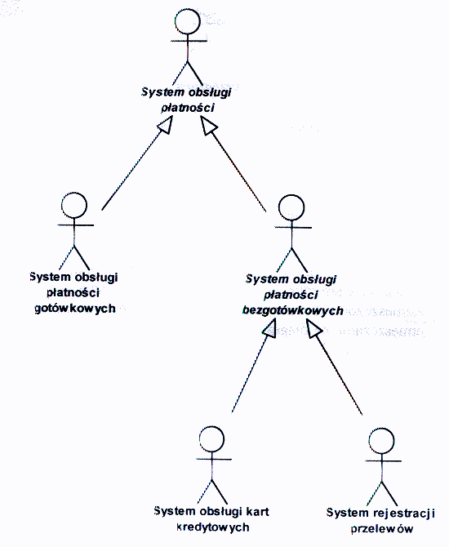
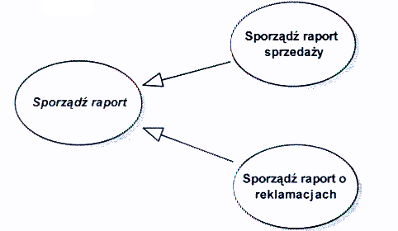

Rodzaje aktorów: człowiek, system zewnętrzny, urządzanie, czas.
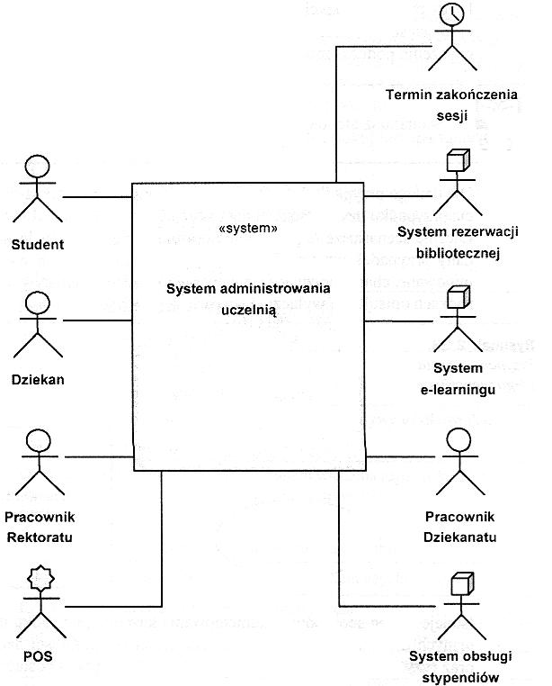

Liczebność:
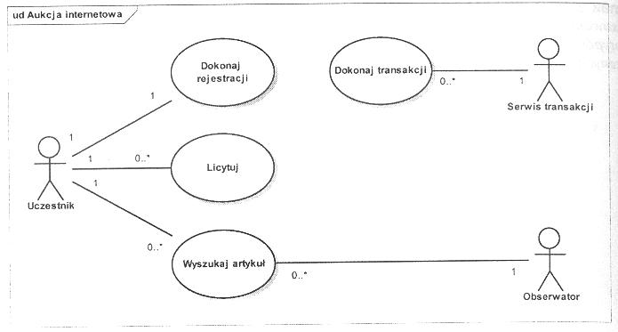

Nawigacja:
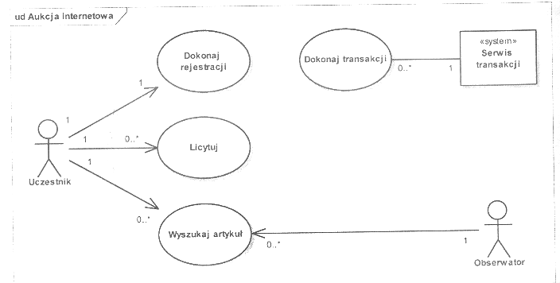
Realizacja - to związek znaczeniowy między klasyfikatorami, z których jeden określa kontrakt, a drugi zapewnia wywiązanie się z niego.

Związki realizacji w odniesieniu do przypadków użycia pozwalają modelować relacje występujące pomiędzy ogólnym, funkcjonalnym opisem systemu w postaci diagramów przypadków użycia a jego wdrożeniem. W ten sposób diagram przypadków użycia zostaje jawnie powiązany z innymi diagramami (zarówno statycznymi, jak i dynamicznymi), które zawierają informacje niezbędne do jego poprawnego rozwinięcia i implementacji. Modele opisujące wdrożenie przypadku użycia określane są mianem współdziałań (ang. cooperations). Współdziałania można łączyć w ciągi coraz bardziej szczegółowych, dalej idących specyfikacji za pomocą zależności stereotypowanej <<refine>>, która wskazuje, że element docelowy (Zdjęcie artykułu z aukcji) jest bardziej szczegółowy niż element źródłowy (Przetwarzanie transakcji).

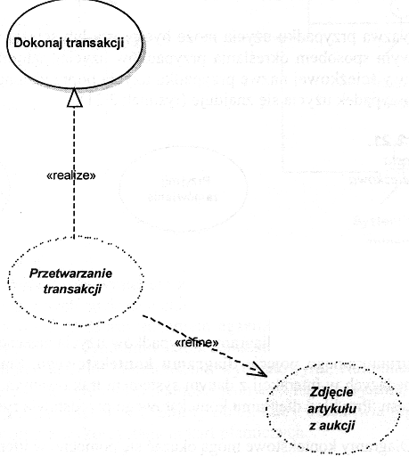

- udokumentowanie przypadków użycia z wykorzystaniem szablonów
Szablon dokumentacji przypadku użycia
Nazwa: | Pełna nazwa przypadku użycia
Numer: | Numer identyfikacyjny przypadku użycia
Twórca: | Dane twórcy przypadku użycia, np. imię, nazwisko, stanowisko
Poziom ważności: | Określenie poziomu ważności przypadku z perspektywy użytkownika, np. niski, średni, wysoki
Typ przypadku użycia: | Określenie typu przypadku użycia z punktu widzenia jego złożoności oraz ważności dla zaspokojenia potrzeb użytkownika,  np. ogólny/szczegółowy;  niezbędny/istotny/przeciętnie istotny/mało istotny
Aktorzy: | Lista aktorów będących w związku z przypadkiem użycia
Krótki opis: | Krótka, ogólna charakterystyka przypadku użycia
Warunki wstępne: | Charakterystyka koniecznych warunków inicjujących przypadek
Warunki końcowe: | Charakterystyka stanu systemu po realizacji przypadku użycia
Główny przepływ zdarzeń: | Wypunktowana i scharakteryzowana lista przepływów zdarzeń zachodzących podczas realizacji przypadku użycia; scenariusz główny
Alternatywne przepływy zdarzeń: | Wypunktowana i scharakteryzowana lista możliwych, alternatywnych przepływów zdarzeń przypadku użycia
Specjalne wymagania: | Wypunktowana i scharakteryzowana lista dodatkowych zidentyfikowanych wymagań niefunkcjonalnych, które mogą być istotne przykładowo podczas projektowania czy kodowania
Notatki i kwestie: | Lista wszelkich komentarzy dotyczących przypadku użycia i lista pozostałych otwartych kwestii, które powinny zostać rozwiązane wraz z propozycjami osób, które mogłyby je rozwiązać

Dokumentacja przypadku użycia „Anuluj rezerwacje"
Nazwa: | Anuluj rezerwacje
Numer: | 5
Twórca: | Anna Krotoszyńska — Projektant
Poziom ważności: | Średni
Typ przypadku użycia: | Ogólny
Aktorzy: | Recepcjonista, Kierownik recepcji
Krótki opis: | Anulowanie istniejącej rezerwacji pokoju lub apartamentu
Warunki wstępne: | Co najmniej jeden pokój lub apartament hotelowy musi być zarezerwowany
Warunki końcowe: | System odnotowuje pokój lub (i) apartament jako dostępny
Główny przepływ zdarzeń: | 1. Recepcjonista weryfikuje rezerwacje, uruchamiając funkcję „Rezerwacje"  2. System wyświetla okno z informacjami o rezerwacjach (pokoje i apartamenty hotelowe)  3. Pracownik recepcji zaznacza rezerwacje do anulowania i uruchamia funkcję „Anuluj rezerwacje"  4. System wyświetla komunikat „Czy anulować zaznaczone rezerwacje?"  5. Pracownik recepcji potwierdza operację anulowania zaznaczonych rezerwacji  6. System potwierdza wykonanie operacji komunikatem „Anulowano wybrane rezerwacje" i odświeża ekran monitora
Alternatywne przepływy zdarzeń: | 2a. System wyświetla komunikat „Brak rezerwacji"  3a. Pracownik recepcji rezygnuje z anulowania rezerwacji  3b. Jeśli podczas rezerwacji podany został adres e-mail, pracownik może wysłać do klienta pocztą elektroniczną informację o anulowaniu rezerwacji
Specjalne wymagania: | 1. Wysoka niezawodność systemu  2. Czas przetwarzania operacji anulowania rezerwacji nie może przekroczyć 5 sekund
Notatki i kwestie: | Brak

